桂 林 电 子 科 技 大 学

嵌入式操作系统 实 验 报 告
评语：

成绩：
实 验 名 称 任务调度管理
学 院 计算机与信息安全学院
专 业 物联网工程
姓 名
学 号
实 验 日 期 2025 年 4 月 28 日

- 实验目的
①掌握UC/OS-II在STM32F1开发板上的任务管理功能。
②理解和实现任务的创建、挂起、恢复和删除。
③理解UC/OS-II任务调度的机理。
- 实验内容
1.UCOSII启动和初始化
在使用 UCOSIII 的时候我们要按照一定的顺序初始化并打开 UCOSIII，我们可以按照下面的顺序：
①使用OSInit函数初始化UCOSII。
②创建任务，一般我们在 main()函数中只创建一个 start_task 任务，其他任务都在start_task 任 务 中 创 建 ， 在开始任务start_task中调 用 OSTaskCreate() 函 数 创 建 子任 务 的 时 候 一 定 要 调 用OS_CRITICAL_ENTER()函数进入临界区，任务创建完要把初始任务挂起，然后调用 OS_CRITICAL_EXIT()函数退出临界区。
③最后调用 OSStart()函数开启 UCOSII。
2.任务创建
任务创建是实时操作系统中的基本操作之一，它涉及到为新任务分配必要的资源，如任务控制块（TCB）和任务堆栈。在UC/OS-II中，任务通过调用OSTaskCreate()函数创建。这个函数需要指定任务函数、传递给任务的参数、任务堆栈的指针以及任务优先级。创建任务时要先定义好任务优先级，堆栈大小及空间和任务函数的接口。
函数原型：int OSTaskCreate(void (*task)(void *pd), void *pdata, OS_STK *ptos, INT8U prio);
3.任务挂起
任务创建是实时操作系统中的基本操作之一，它涉及到为新任务分配必要的资源，如任务控制块（TCB）和任务堆栈。在UC/OS-II中，任务通过调用OSTaskCreate()函数创建。这个函数需要指定任务函数、传递给任务的参数、任务堆栈的指针以及任务优先级。
函数原型：void OSTaskSuspend(INT8U prio);
4.任务恢复
与任务挂起相对应，任务恢复操作使得被挂起的任务可以重新开始执行。在UC/OS-II中，通过OSTaskResume()函数实现任务的恢复。
函数原型：void OSTaskResume(INT8U prio);
5.任务删除
任务删除是将任务永久地从系统中移除。在UC/OS-II中，OSTaskDel()函数用于删除指定优先级的任务。删除任务可以帮助释放系统资源，特别是在任务不再需要时。
函数原型：int OSTaskDel(INT8U prio);
- 实验步骤
- 工程准备与初始化
在main函数中调用OSInit()初始化UCOSII，并初始化GPIO口。
创建三个任务，之后调用OSStart()启动系统。
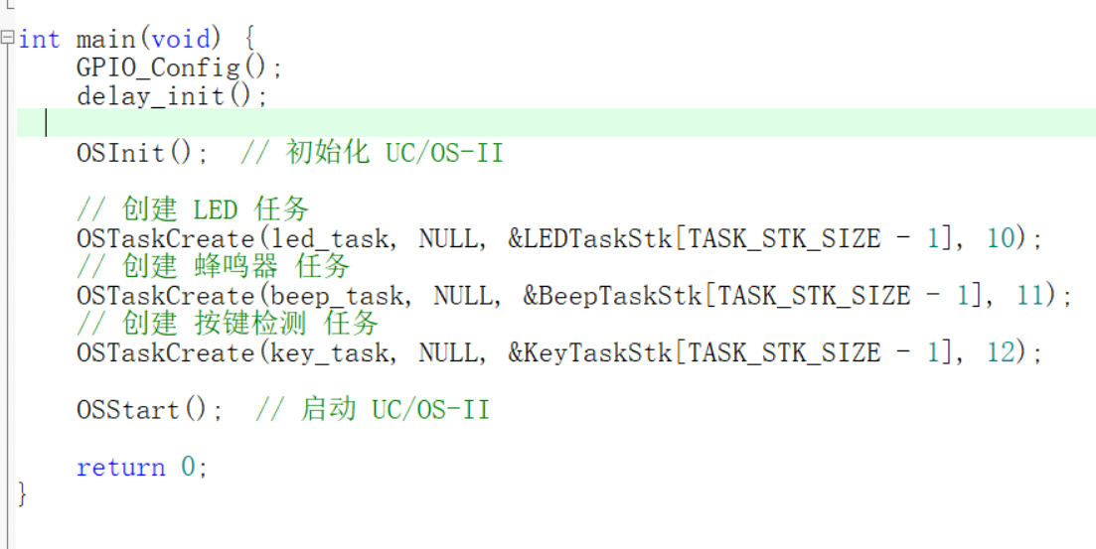
- 任务创建
依次给led_task、beep_task和key_task三个子任务，设置合适堆栈空间。
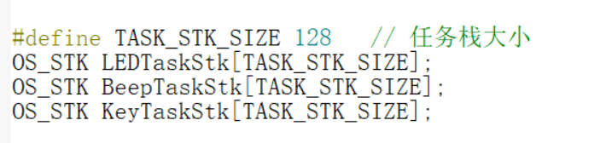
- 任务实现
led_task：实现LED0和LED1间隔500ms交替闪烁的功能。
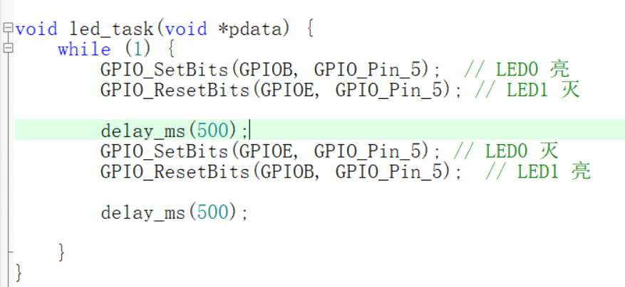
beep_task：实现蜂鸣器每940ms鸣叫60ms的功能。
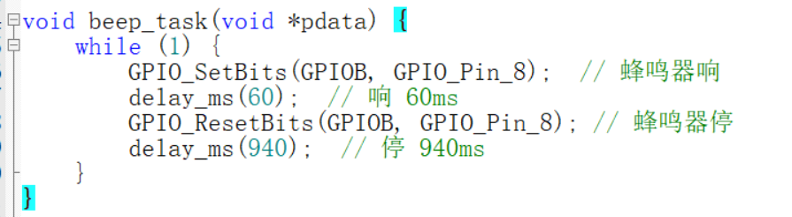
key_task：负责按键检测，按下KEY0_PRES挂起led_task，按下KEY1_PRES恢复led_task，按下WKUP_PRES删除beep_task。
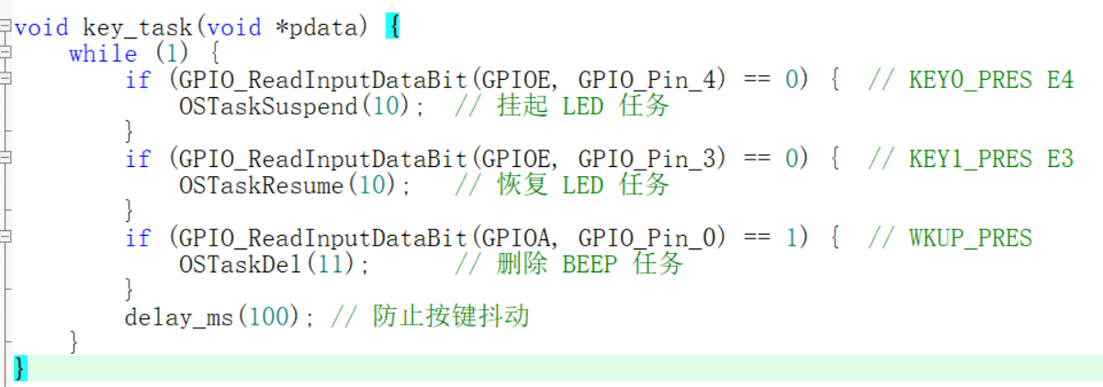
- 任务调度与启动
在main函数中调用OSStart()启动UCOSII任务调度，编译工程并下载到STM32F1开发板，观察各任务的执行及按键响应效果。
- 实验结果与分析
本次实验将程序烧录到STM32F1开发板后，可以观察到以下现象：
上电或复位后，LED0和LED1以500ms的间隔交替闪烁，说明led_task任务正常运行且任务调度机制有效。
蜂鸣器以940ms为周期鸣叫，每次鸣叫持续60ms，表明beep_task任务按照预期执行。
按下KEY0按键后，LED灯停止闪烁，说明led_task任务被成功挂起，系统响应及时。
按下KEY1按键后，LED灯又开始交替闪烁，说明led_task任务被成功恢复。
按下WKUP按键后，蜂鸣器停止鸣叫，说明beep_task任务被成功删除并释放了相关资源，系统没有出现异常。
整个实验过程中，各项功能均能根据按键操作及时响应，系统运行稳定，任务的创建、挂起、恢复和删除功能均得到了验证。如下图所示。
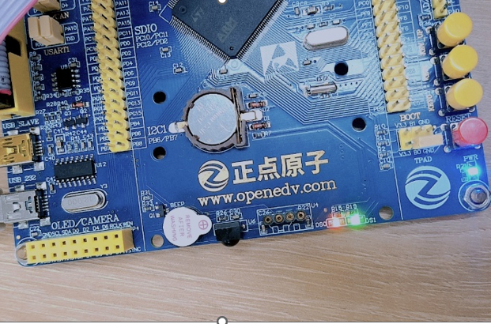
五、实验总结
通过本次任务调度管理实验，我深入学习和实践了UC/OS-II在STM32F1开发板上的多任务管理方法。实验中，我掌握了如何在操作系统中创建多个任务，并通过按键实现对任务的挂起、恢复和删除操作。通过调试过程，不仅加深了对UC/OS-II任务调度原理的理解，也锻炼了实际动手能力和问题排查能力。
本次实验让我体会到嵌入式实时操作系统任务管理的灵活性和高效性。实践证明，合理的任务划分和调度能大大提升系统的响应速度和资源利用率。实验结果表明，UC/OS-II的多任务调度机制稳定可靠，能够满足实际项目中多任务并发和实时响应的需求。这为我今后深入学习和开发嵌入式系统打下了坚实的基础。

